Documentação de Gestão Ágil de Projetos de Software

SaneaSP

Davy Oliveira Ribeiro

Matheus Augusto Santos Gueff

Pedro Silva Martins

Ryan Carlo Negretti Pereira

Sumário

Introdução 3

Resumo do projeto 3

Levantamento de Requisitos 3

Descrição da técnica utilizada 3

Requisitos funcionais 3

Requisitos não funcionais 3

Planejamento de sprints 3

Relatórios das sprints 3

Protótipo 4

Descrição do protótipo 4

Link para o protótipo 4

Documentação do projeto 4

Diagrama de caso de uso 4

Backlog do produto 5

Backlog das sprints 6

User Stories 7

Projeto do Software 7

Arquitetura da aplicação 7

Tecnologias utilizadas 7

Integração e papéis da equipe 7

# Introdução

## Resumo do projeto

O projeto SaneaSP tem como objetivo criar um site para fortalecer a comunicação entre a população e os responsáveis pela área de saneamento em Sorocaba/Votorantim, contribuindo para duas ODS: Água Potável e Saneamento (ODS6) e Saúde e Bem-Estar (ODS3). O projeto permitirá que os cidadãos relatem problemas de forma estruturada e fácil e acompanhem as soluções para esses problemas, além de disponibilizar informações organizadas sobre doenças relacionadas e ações corretivas e outras notícias relacionadas à área de saneamento básico. Dessa forma, buscamos contribuir para a eficiência e transparência das iniciativas já existentes.

# Levantamento de Requisitos

## Descrição da técnica utilizada

## Requisitos funcionais

|  |  |  |
| --- | --- | --- |
| Nº Requisito | Nome | Descrição |
| RF001 | Login e autenticação | O sistema deve permitir que os usuários façam login e autenticação pelo sistema ou com redes sociais para acessar funcionalidades conforme seu perfil. |
| RF002 | Gerenciamento e cadastro de reclamações | O usuário deve ser capaz de criar, editar e excluir reclamações, que serão públicas para visualização de outros usuários e administradores. |
| RF003 | Criação de Comentários e chat de respostas | O administrador pode responder reclamações e iniciar um chat para comunicação com o usuário que criou a reclamação. |
| RF004 | Gerenciamento e cadastro de doenças | O administrador pode criar, editar e excluir doenças relacionadas ao saneamento básico, que serão visíveis para todos os usuários |
| RF005 | Gerenciamento e cadastro de notícias | O administrador pode criar, editar e excluir notícias relacionadas a saúde pública e saneamento básico, que serão visíveis para todos os usuários |
| RF006 | Filtragem de reclamações | A tabela de reclamações deve ser filtrável por pontuação, categoria e localização geográfica. |
| RF007 | Upload de imagens | O sistema deve permitir o upload de imagens relacionadas aos registros para exibição no site. |
| RF008 | Logging de comentários e reclamações | Ações de criação, edição e exclusão de comentários e reclamações devem ser registradas em uma tabela de log. |
| RF009 | Geração de pontuação para reclamações | As reclamações devem ser classificadas por pontuação, baseada no detalhamento da reclamação e no perfil do usuário criador, para aumentar a confiabilidade. |

## Requisitos não funcionais

|  |  |  |
| --- | --- | --- |
| Nº Requisito | Nome | Descrição |
| RNF001 | Acesso à internet | O usuário deve dispor de conexão ativa à internet para acessar o site. |
| RNF002 | Banco de dados | O sistema deve utilizar banco de dados relacional para armazenamento e gerenciamento dos dados. |
| RNF003 | Responsividade | O site deverá ser responsivo, adaptando-se a diferentes resoluções de tela, com foco em uma boa experiência tanto em dispositivos móveis quanto em desktops. |
| RNF004 | Hardwares mínimos | O sistema poderá ser acessado por dispositivos com navegador moderno (Chrome 90+, Firefox 90+, Edge 90+, Safari 14+), e resolução mínima de 360x640. Recomendado uso em telas maiores (1366x768+) para administradores. |
| RNF005 | Hospedagem | O site deve estar hospedado em servidor que ofereça suporte a banco de dados e recursos web necessários para seu funcionamento. |
| RNF006 | Acessibilidade | O site deverá seguir diretrizes de acessibilidade (como WCAG), garantindo uso por pessoas com deficiência visual, incluindo cegos e daltônicos, além de oferecer recursos que melhorem a usabilidade para todos os usuários. |
| RNF007 | Feedback ao usuário | O sistema deve exibir notificações visuais ou sonoras para informar o usuário sobre erros, exceções ou a conclusão bem-sucedida de operações. |
| RNF008 | Backend e API | O sistema deve possuir backend robusto, expor API RESTful e integrar-se com banco de dados em nuvem, garantindo segurança e desempenho adequados. |
| RNF009 | Documentação | O projeto deve conter documentação atualizada, seguindo práticas das metodologias ágeis SCRUM e Kanban. |

# Planejamento de sprints

## Relatórios das sprints

O desenvolvimento do SaneaSP foi dividido em 7 sprints, com foco inicial na interface e posterior integração com backend, banco de dados e autenticação. As funcionalidades foram implementadas gradualmente, incluindo acessibilidade, feedback ao usuário e documentação. A entrega final consolidou o sistema funcional e bem documentado até 20/06.

O relatório detalhado das sprints se encontra no repositório principal em <https://github.com/MathGueff/saneasp-documentation/>

E para cada sprint foram criadas branchs contendo o relatório detalhado da sprint e como contribuíram para os requisitos do nosso projeto.

* **Sprint 01** → Link para o relatório: <https://github.com/MathGueff/saneasp-documentation/tree/sprint-01/README.md>
* **Sprint 02** → Link para o relatório: <https://github.com/MathGueff/saneasp-documentation/tree/sprint-02/README.md>
* **Sprint 03** → Link para o relatório: <https://github.com/MathGueff/saneasp-documentation/tree/sprint-03/README.md>
* **Sprint 04** → Link para o relatório: <https://github.com/MathGueff/saneasp-documentation/tree/sprint-04/README.md>
* **Sprint 05** → Link para o relatório: <https://github.com/MathGueff/saneasp-documentation/tree/sprint-05/README.md>
* **Sprint 06** → Link para o relatório: <https://github.com/MathGueff/saneasp-documentation/tree/sprint-06/README.md>
* **Sprint 07** → Link para o relatório: <https://github.com/MathGueff/saneasp-documentation/tree/sprint-07/README.md>.

## Protótipo

## Descrição do protótipo

## Link para o protótipo

Link para o protótipo do SaneaSP feito no Figma: <https://www.figma.com/design/MG7Q5GWGymhm1LSMIoI72c/SaneaSP>

# Documentação do projeto

## Diagrama de caso de uso

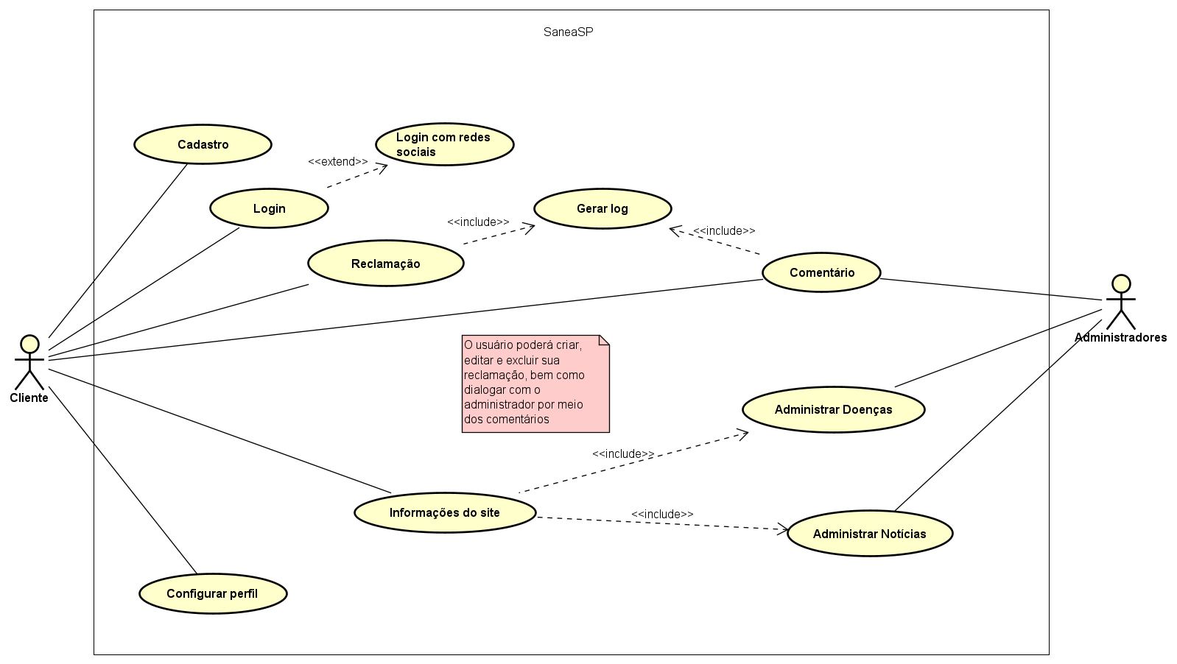

## Backlog do produto

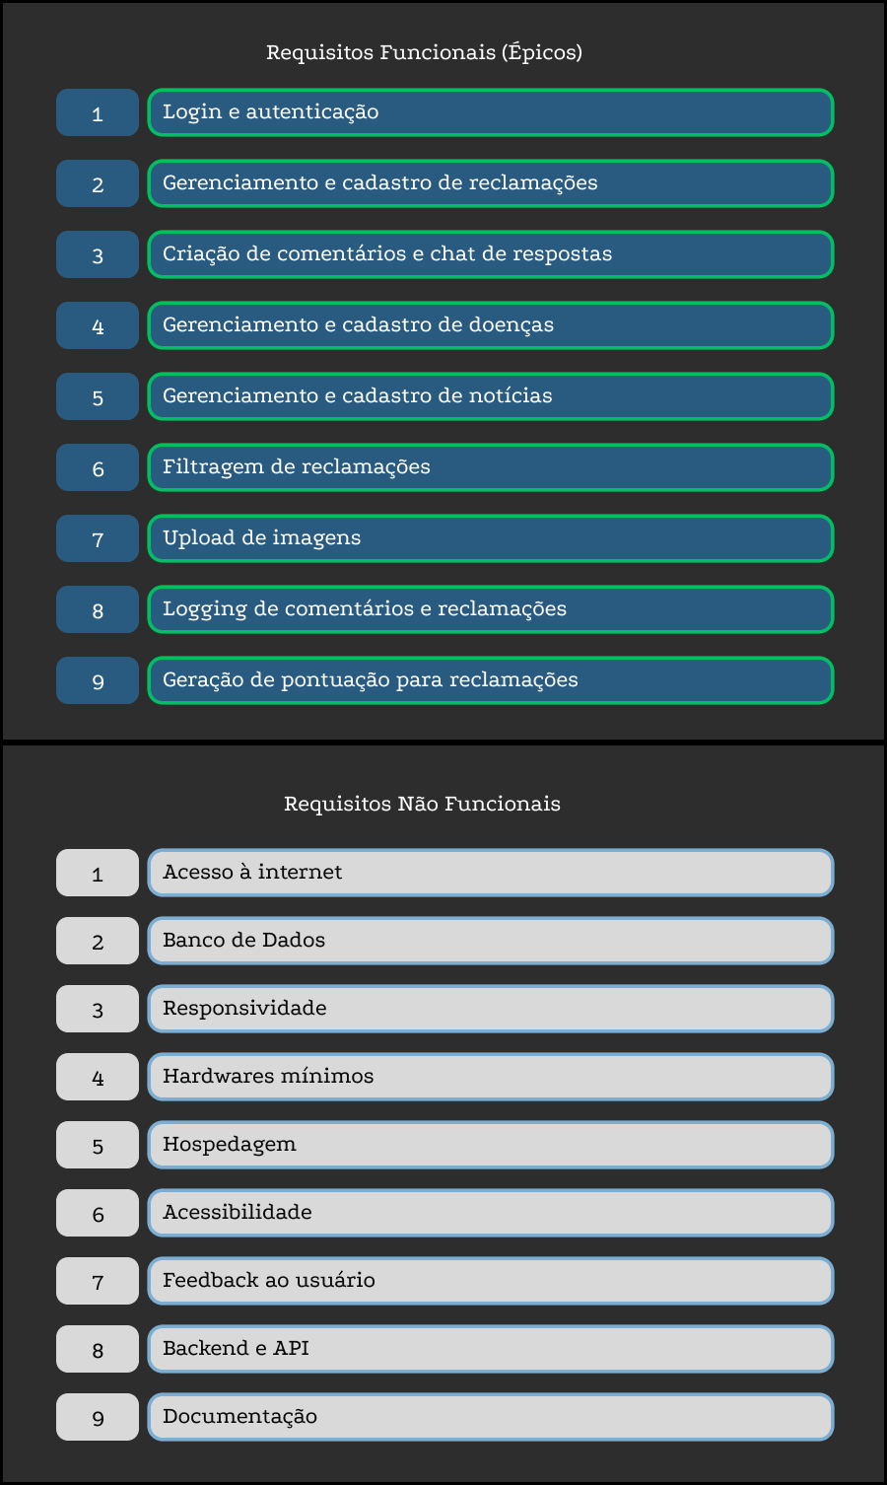

## Backlog das sprints

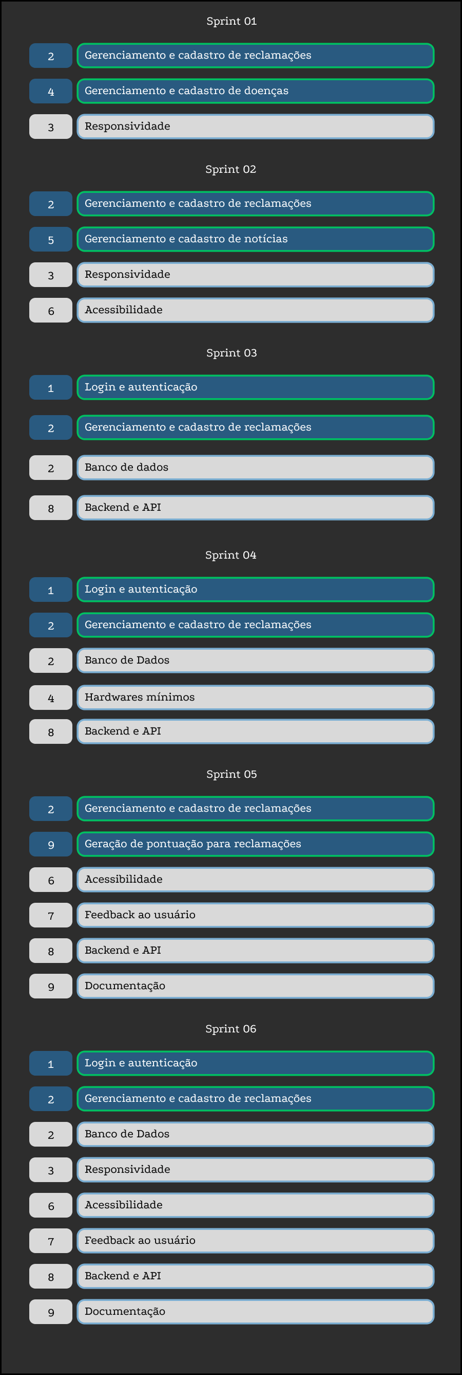

## User Stories

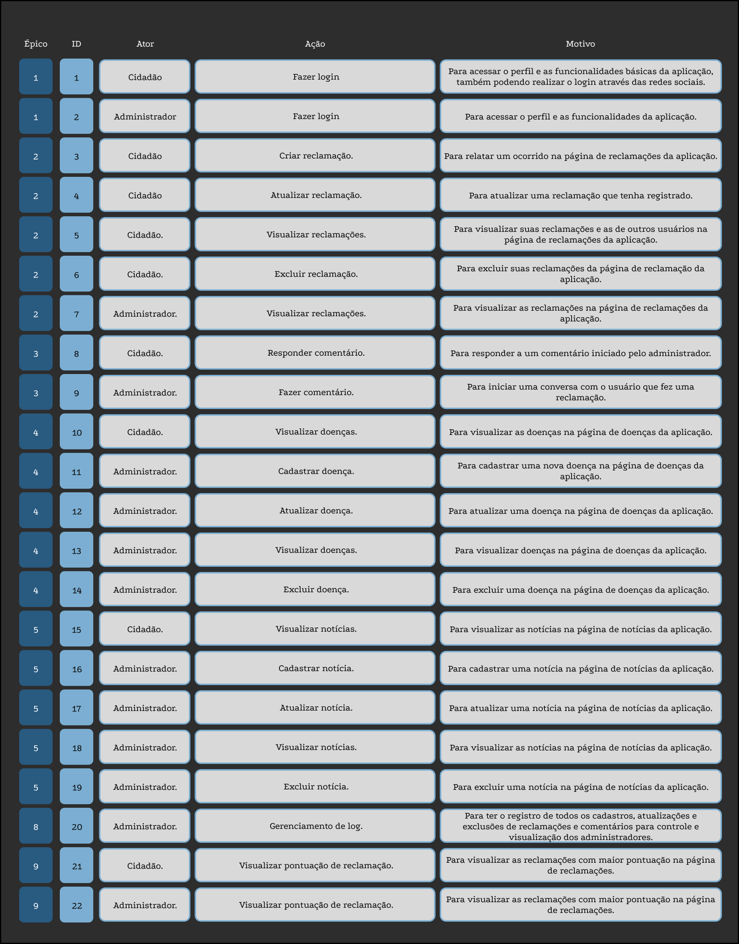

# Projeto do Software

## Arquitetura da aplicação

## Tecnologias utilizadas

## Integração e papéis da equipe